hormigón

El hormigón, es un material de construcción, con unas características sorprendentes, características que lograron convertirlo en el material preferido del siglo XX. Desarrollado por Monier, el hormigón es un material artificial obtenido de la mezcla de agua, cemento Pórtland y algunos agregados como la grava y la arena. Esté necesita del suministro de una pequeña cantidad de aire para su mejor preparación. Su capacidad de moldearse en muchas formas distintas, conservando una resistencia extraordinaria, lo convierte en uno de los materiales más útiles para todas clases de obra de ingeniería y arquitectura tales como: Puentes, túneles, autopistas, avenidas, calles, grandes edificios, aeropuertos, presas hidráulicas, sistemas de canales de riego, rompeolas, muelles y embarcaderos, casas, bodegas, etc. También presenta una gran variedad de texturas y colores.

Acero

El término acero sirve comúnmente para denominar, en [ingeniería metalúrgica](https://es.wikipedia.org/wiki/Ingenier%C3%ADa_metal%C3%BArgica), a una [mezcla](https://es.wikipedia.org/wiki/Mezcla) de[hierro](https://es.wikipedia.org/wiki/Hierro) con una cantidad de [carbono](https://es.wikipedia.org/wiki/Carbono) variable entre el 0,03 % y el 2,14 % en masa de su composición, dependiendo del grado. Si la aleación posee una concentración de carbono mayor al 2,14 % se producen [fundiciones](https://es.wikipedia.org/wiki/Fundici%C3%B3n_(metalurgia)) que, en oposición al acero, son mucho más frágiles y no es posible [forjarlas](https://es.wikipedia.org/wiki/Forja)sino que deben ser [moldeadas](https://es.wikipedia.org/wiki/Molde).

Brutalismo

Los edificios brutalistas están formados normalmente por geometrías angulares repetitivas, y a menudo permanecen las texturas de los moldes de madera que se emplearon para dar forma al material, que normalmente es [hormigón](https://es.wikipedia.org/wiki/Hormig%C3%B3n). No todos los edificios brutalistas están hechos de hormigón, el edificio puede también ser brutalista si tiene una apariencia áspera y se aprecian sus materiales estructurales desde el exterior. Muchas de las casas construidas por [Alison y Peter Smithson](https://es.wikipedia.org/wiki/Alison_y_Peter_Smithson) están hechas de ladrillo. Los materiales de construcción brutalistas también pueden ser ladrillos, cristal, acero, piedra áspera y [gavión](https://es.wikipedia.org/wiki/Gavi%C3%B3n).

El brutalismo es un estilo arquitectónico que se asoció con las ideologías de [utopías](https://es.wikipedia.org/wiki/Utop%C3%ADa)sociales que tendían a promover sus diseñadores, especialmente [Alison y Peter Smithson](https://es.wikipedia.org/wiki/Alison_y_Peter_Smithson). La idea del brutalismo, como bien dice el nombre, es expresar los materiales en bruto. El fracaso de la formación de comunidades positivas en estructuras brutalistas, posiblemente debido al proceso de decaimiento urbano que tuvo lugar tras la [Segunda Guerra Mundial](https://es.wikipedia.org/wiki/Segunda_Guerra_Mundial), especialmente en el [Reino Unido](https://es.wikipedia.org/wiki/Reino_Unido), privó tanto a las ideologías como al movimiento de popularidad.

Paleta de color

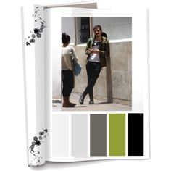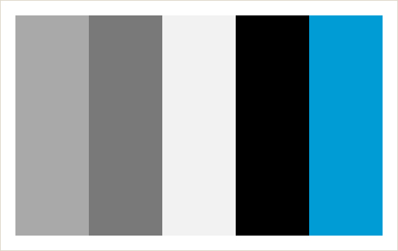

Moviliario

